**Examen VWO**

2025

tijdvak 2

dinsdag 17 juni

13.30 - 16.30 uur

**scheikunde**

Bij dit examen hoort een uitwerkbijlage.

Dit examen bestaat uit 26 vragen.

Voor dit examen zijn maximaal 66 punten te behalen.

Voor elk vraagnummer staat hoeveel punten met een goed antwoord behaald kunnen worden.

Als bij een vraag een verklaring, uitleg, berekening of afleiding gevraagd wordt, worden aan het antwoord meestal geen punten toegekend als deze verklaring, uitleg, berekening of afleiding ontbreekt.

Geef niet meer antwoorden (redenen, voorbeelden e.d.) dan er worden gevraagd.

Als er bijvoorbeeld twee redenen worden gevraagd en je geeft meer dan twee redenen, dan worden alleen de eerste twee in de beoordeling meegeteld.

*Tenzij anders vermeld, is er sprake van standaardomstandigheden:*

*T =* 298 K *en p = p0.*

# DCDA

Dicyaandiamide (DCDA, zie figuur 1) is een wit kristallijn poeder. Het is onder andere een bouwsteen in de synthese van medicijnen.

**figuur 1**

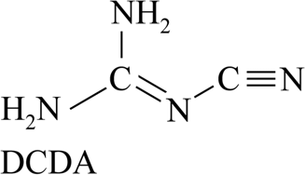

In figuur 2 is het industriële productieproces van DCDA vereenvoudigd met een blokschema weergegeven. Calciumcyaanamide (CaCN2), water

en koolstofdioxide worden reactor 1 (R1) ingeleid. Calciumcyaanamide is een sterke base. In R1 reageren calciumcyaanamide, koolstofdioxide en een overmaat water tot het zwakke zuur cyaanamide (H2N‒C≡N) en de vaste stof X. Stof X wordt in scheidingsruimte 1 (S1) verwijderd. Hierbij wordt het mengsel in S1 op kamertemperatuur gehouden.

## figuur 2

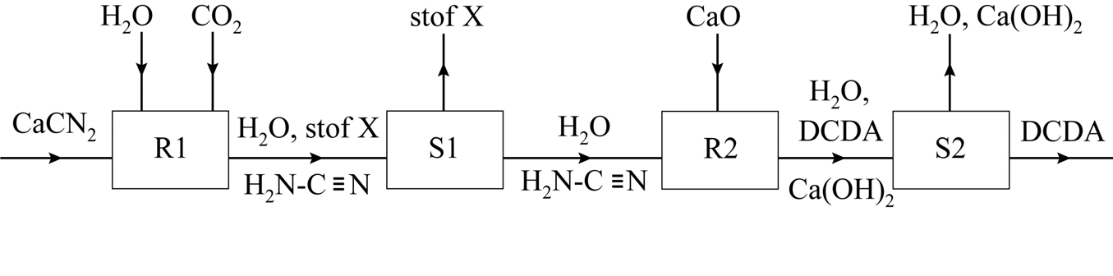

2p **1** Geef de vergelijking van de reactie die optreedt in R1. Gebruik formules voor alle stoffen en neem aan dat uitsluitend cyaanamide en de vaste

stof X ontstaan.

2p **2** Voer de volgende opdrachten uit:

* Geef aan welke scheidingsmethode geschikt is om stof X uit het mengsel in S1 te verwijderen.
* Leg hierbij uit welk verschil in stofeigenschap van cyaanamide en

stof X deze scheiding mogelijk maakt.

De waarde van de *K*z van cyaanamide is 5,42∙10‒11. De concentratie van de cyaanamide-oplossing die R1 verlaat, is 250 g L‒1.

4p **3** Bereken de pH van deze cyaanamide-oplossing. Gebruik de *Kz*. Neem aan dat de pH van de cyaanamide-oplossing uitsluitend wordt bepaald door cyaanamide.

DCDA is een dimeer van cyaanamide. In reactor 2 (R2) reageert

cyaanamide door een dimerisatie-reactie tot DCDA. Bij de dimerisatie van cyaanamide treedt het stikstofatoom in de NH2-groep van cyaanamide op

als nucleofiel deeltje. Cyaanamide is een amfolyt. Dat betekent dat de stof ook als base kan reageren. Als de pH te laag is, neemt de NH2-groep van cyaanamide een H+-ion op. De gevormde groep kan dan niet meer als

nucleofiel deeltje reageren en daardoor kan geen dimerisatie van

cyaanamide tot DCDA meer plaatsvinden. Na de reactie laat men DCDA in scheidingsruimte 2 (S2) uitkristalliseren en wordt DCDA als vaste stof afgescheiden.

3p **4** Voer de volgende opdrachten uit:

* Geef de lewisstructuur van cyaanamide en van het deeltje dat ontstaat als cyaanamide een H+-ion heeft opgenomen.
* Leg uit dat het stikstofatoom van de NH2-groep niet meer nucleofiel is als deze groep een H+-ion heeft opgenomen.

In oplossingen van DCDA treedt omkeerbare structuurisomerisatie op. Dit evenwicht is weergegeven in figuur 3.

## figuur 3

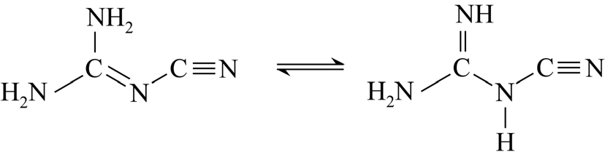

Het is onmogelijk om een van de twee structuurisomeren zuiver te

verkrijgen. In het massaspectrum van DCDA zijn daarom fragment-ionen van beide isomeren herkenbaar. Behalve de piek van het molecuul-ion

(M+) zijn twee kenmerkende pieken aanwezig:

* Bij *m/z* = 43 bevindt zich een piek die maar van één structuurisomeer in figuur 3 afkomstig kan zijn.
* Bij *m/z* = 68 bevindt zich een piek die van beide structuurisomeren

afkomstig kan zijn.

De fragment-ionen worden gevormd doordat in het molecuul-ion slechts één enkele binding wordt verbroken. Op de uitwerkbijlage is figuur 3 twee keer weergegeven.

2p **5** Voer de volgende opdrachten uit op de uitwerkbijlage:

* Omcirkel bij **a** in de juiste isomeer het fragment dat de piek bij

*m/z* = 43 veroorzaakt.

* Omcirkel bij **b** in elke isomeer het fragment dat een piek bij *m/z* = 68

veroorzaakt.

DCDA dient onder andere als beginstof voor de synthese van metformine. Zie figuur 4. Metformine wordt vooral voorgeschreven als medicijn bij de behandeling van diabetes mellitus type 2 (suikerziekte). Metformine kan met behulp van een bepaald reactietype in één stap worden gemaakt uit DCDA en één andere beginstof. In deze reactie is metformine het enige

product.

## figuur 4

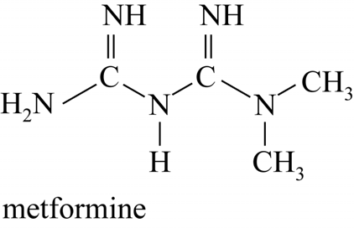

2p **6** Voer de volgende opdrachten uit:

* Teken de structuurformule van deze andere beginstof.
* Geef de naam van het reactietype.

# Gaatjes

Veel mensen krijgen er vroeg of laat in hun leven mee te maken: een

gaatje in een kies of tand. Gaatjes worden veroorzaakt door bacteriën in

tandplak die suikers uit voeding omzetten tot zuren, waardoor de pH in de tandplak daalt. Een voorbeeld van zo’n bacteriële omzetting is de reactie van sacharose met één andere stof tot 2-hydroxypropaanzuur. Hierbij is

1. hydroxypropaanzuur het enige reactieproduct.

2p **7** Geef de vergelijking van deze omzetting.

* Gebruik molecuulformules.
* Gebruik Binas-tabel 67F2 of ScienceData-tabel 13.1.

Tandglazuur bestaat voor 95% uit calciumhydroxyapatiet (HA) en kan

worden weergegeven met de formule Ca5(PO4)3OH. In de mond staat het oppervlak van het tandglazuur continu in contact met tandplak en

speeksel, waarbij ionen worden uitgewisseld. In figuur 1 is deze uitwisseling weergegeven als een evenwicht.

## figuur 1

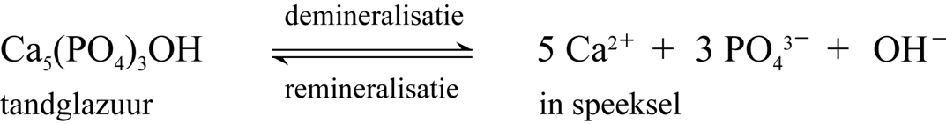

Als de pH in tandplak door de zuurproductie van bacteriën daalt tot 5,5 of lager, lost tandglazuur deels op, waardoor een gaatje kan ontstaan. Dit

oplossen heet demineralisatie. Speeksel kan ervoor zorgen dat de pH weer hoger wordt dan 5,5, waardoor remineralisatie optreedt. Hierdoor

kan een beginnend gaatje worden hersteld. Remineralisatie gebeurt ook als bacteriën in de tandplak niet meer voldoende suikers kunnen

omzetten.

2p **8** Leg uit, aan de hand van het evenwicht in figuur 1, hoe gaatjes kunnen ontstaan door de aanwezigheid van zuren.

Door goed te poetsen en te flossen wordt tandplak verwijderd en kunnen gaatjes worden tegengegaan. Tandpasta met fluoride beschermt het

glazuur nog beter tegen tandbederf. Fluoride-ionen in de tandpasta

worden namelijk uitgewisseld met hydroxide-ionen in HA. HA wordt zo omgezet tot calciumfluor-apatiet (FA): Ca5(PO4)3F.

De demineralisatie van FA is vergelijkbaar met die van HA (figuur 1). De pH-waarde waarbij demineralisatie optreedt bij FA is 4,5 of lager. Bij

kinderen wordt soms een fluoridebehandeling toegepast. Hierbij komt het tandglazuur enige tijd in aanraking met een hoge concentratie

fluoride-ionen en wordt HA omgezet tot FA.

2p **9** Leg uit in welk pH-gebied de toepassing van de fluoridebehandeling het meest effectief is:

* in gebied 1: 3,5 < pH ≤ 4,5 of
* in gebied 2: 4,5 < pH ≤ 5,5 of

− in gebied 3: 5,5 < pH < 6,5.

Bij het vullen van gaatjes wordt als vulmateriaal steeds vaker gekozen voor tandkleurige composieten. In deze composieten zijn onder andere

additiepolymeren verwerkt. De polymeren zijn zo gekozen dat tijdens het uitharden van het vulmateriaal in de mond een driedimensionaal

polymeernetwerk ontstaat. Een veelgebruikt monomeer voor dergelijke polymeren is BisGMA. In figuur 2 is de structuurformule van BisGMA

vereenvoudigd weergegeven. De letter R stelt hier een atoomgroep voor die niet aan de polymerisatiereactie kan deelnemen.

## figuur 2

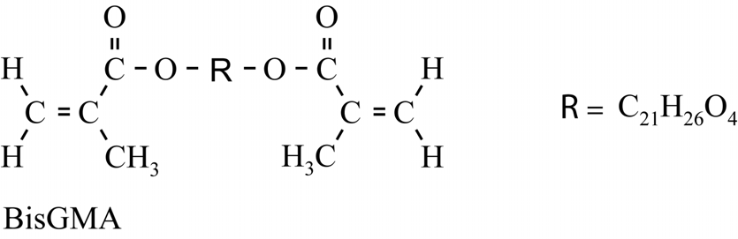

4p **10** Voer de volgende opdrachten uit:

* Teken de structuurformule van een fragment uit het midden van één BisGMA-polymeerketen:
  1. Laat hierbij twee BisGMA-eenheden met elkaar koppelen.
  2. Gebruik in de BisGMA-eenheden de letter R.
* Leg uit hoe tijdens de polymerisatie van BisGMA een netwerk kan ontstaan.

Als een diep gaatje gevuld moet worden, dan moet het composietmengsel laag voor laag worden aangebracht. In het composietmengsel zit ook een initiator. Een veelgebruikte initiator is kamferquinon (figuur 3). Een aantal C-atomen in kamferquinon zijn genummerd.

## figuur 3

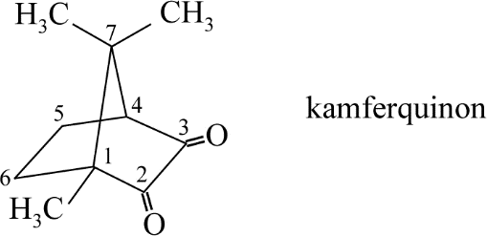

2p **11** Leg uit of er van kamferquinon spiegelbeeldisomeren bestaan. Gebruik figuur 3.

Bij het opvullen van een gaatje wordt elke aangebrachte laag beschenen met een lampje. Daarna pas start de polymerisatie van deze laag en hardt de laag uit.

1p **12** Leg uit waarom de polymerisatie pas start na het beschijnen van het composietmengsel met het lampje.

# 3x productie van aniline

Aniline (figuur 1) behoort tot de meest geproduceerde

stoffen in de chemische industrie. Het wordt gebruikt als grondstof voor veel synthetische kleurstoffen en

kunststoffen. Ruim 100 jaar geleden werd aniline

industrieel geproduceerd met het Béchamp-proces: in enkele stappen reageert nitrobenzeen (C6H5NO2)

met ijzer en water tot aniline en Fe3O4.

## figuur 1

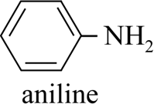

2p **13** Geef de systematische naam van aniline.

3p **14** Geef de vergelijking van het Béchamp-proces in molecuulformules.

Het Béchamp-proces wordt niet meer ingezet voor de productie van aniline, maar wel voor de productie van Fe3O4, dat als zwart pigment

wordt gebruikt. Fe3O4 is een dubbelzout. In Fe3O4 komen zowel Fe2+-ionen als Fe3+-ionen voor.

2p **15** Leid de molverhouding tussen Fe2+-ionen en Fe3+-ionen in dit dubbelzout af.

Tegenwoordig wordt vrijwel alle aniline geproduceerd met een van de volgende processen:

* het nitrobenzeen-proces, gebaseerd op de reactie van nitrobenzeen

met waterstof;

* het fenol-proces, gebaseerd op de reactie tussen fenol en ammoniak. Beide processen worden commercieel uitgevoerd in de gasfase en in de vloeibare fase.

## nitrobenzeen-proces

Op de uitwerkbijlage bij vraag 16 is het blokschema van het nitrobenzeen- proces onvolledig weergegeven. In reactor 1 (R1) verloopt reactie 1.

C6H5NO2 (g) + 3 H2 (g) ⇆ C6H5NH2 (g) + 2 H2O (g) (reactie 1)

In scheidingsruimte 1 (S1) wordt de temperatuur zo ingesteld dat een van de stoffen S1 verlaat in de gasfase. De andere stoffen verlaten S1 als

vloeibaar mengsel. In de volgende scheidingsruimtes (S2 en S3) wordt het overgebleven mengsel gedestilleerd. De temperaturen in S2 en S3 zijn steeds zo gekozen dat slechts één stof de ruimte in de gasfase kan verlaten.

3p **16** Maak op de uitwerkbijlage het blokschema van het nitrobenzeen-proces compleet. Selecteer hiervoor de juiste informatie uit de tabellen op de

uitwerkbijlage en je informatieboek.

* Noteer in iedere scheidingsruimte de maximale temperatuur.
* Noteer de namen van de stoffen bij de pijlen. Waar een * staat, hoef je niets in te vullen. Laat gasvormige stoffen de scheidingsruimtes aan

de bovenkant verlaten.

* Houd rekening met hergebruik van stoffen.

Voor een constante productkwaliteit moet de temperatuur in R1 gelijk

blijven tijdens het proces. Dit doet men door te koelen. Er komt namelijk warmte vrij tijdens reactie 1.

3p **17** Bereken de reactiewarmte per mol aniline van het nitrobenzeen-proces (reactie 1). Ga uit van een proces waarbij alle stoffen reageren in de

gasfase. Selecteer hierbij de juiste informatie uit de tabellen op de uitwerkbijlage en je informatieboek.

Door de temperatuur in de reactor te variëren, wordt het

nitrobenzeen-proces geoptimaliseerd. Hierbij wordt gestreefd naar een

hoge opbrengst van aniline in een zo kort mogelijke tijd. Bij verhoging van de temperatuur verschuift het evenwicht in R1 naar links. Dit verschuiven hoeft niet nadelig te zijn voor de opbrengst.

3p **18** Voer de volgende opdrachten uit:

* Leg uit dat het evenwicht naar links verschuift bij verhoging van de temperatuur in R1.
* Leg uit hoe het verhogen van de temperatuur in R1 toch voordelig kan

zijn voor de opbrengst. Gebruik het botsende-deeltjesmodel.

## fenol-proces

Bij het fenol-proces wordt een overmaat ammoniak gemengd met fenol. In dit proces verloopt reactie 2.

C6H5OH + NH3 ⇆ C6H5NH2 + H2O (reactie 2)

Omdat een deel van het gebruikte fenol reageert tot nevenproducten, is het rendement lager dan 100%.

3p **19** Bereken het rendement van het fenol-proces. Selecteer hiervoor de juiste informatie uit de tabellen op de uitwerkbijlage.

# De geur van kater-urine

Urine van katers (kater-urine) heeft een penetrante en onprettige geur.

Dat komt door de afbraakproducten van het aminozuur felinine (figuur 1).

Katers ouder dan drie maanden hebben in hun urine een hoog gehalte

van het aminozuur felinine. Bij poezen is dat gehalte een stuk lager. Een volwassen kater plast gemiddeld drie keer per dag, en per keer gemiddeld 30 mL urine. Per dag scheidt een volwassen kater gemiddeld 122 µmol

felinine per kilogram lichaamsgewicht uit.

## figuur 1

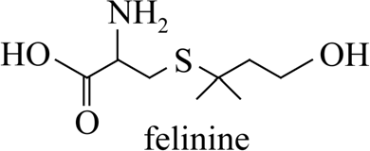

3p **20** Bereken het gemiddelde gehalte felinine in g L–1 urine voor een volwassen kater van 4,6 kg.

De meeste gezonde zoogdieren scheiden weinig eiwitten en aminozuren uit via de urine, om zo kostbare bouwstoffen te behouden. Katten zijn

hierop een uitzondering. Katten-urine bevat behalve felinine ook een

relatief hoog gehalte aan het enzym cauxine. Cauxine is een zogeheten carboxyl-esterase. De meeste zoogdieren hebben andere carboxyl-

esterases, die niet via de urine worden uitgescheiden. Dit type enzym wordt hieronder ‘normale’ carboxyl-esterase genoemd.

Het fragment van het uiteinde van de aminozuurketen in ‘normale’

carboxyl-esterase kan worden weergegeven door ~DEL. In deze codering is elk aminozuur weergegeven met het 1-lettersymbool.

Cauxine is een relatief klein carboxyl-esterase en heeft andere

aminozuren aan het uiteinde dan ‘normale’ carboxyl-esterase. Het stukje van de coderende streng van het DNA dat codeert voor de laatste drie

aminozuren van cauxine, is:

~ ATT GTC CCC

3p **21** Voer de volgende opdrachten uit:

* Geef de 1-lettersymbolen van de drie laatste aminozuureenheden van cauxine.
* Teken de structuurformule van het fragment van cauxine met de drie

laatste aminozuureenheden.

2p **22** Leg uit of het fragment van de laatste drie aminozuureenheden in cauxine meer of minder hydrofiel is dan het fragment van de laatste drie

aminozuureenheden in ‘normale’ carboxyl-esterase.

Felinine wordt in het lichaam van katten door hydrolyse gevormd uit MBG. In figuur 2 zijn de betrokken omzettingen vereenvoudigd weergegeven.

## figuur 2

Op de uitwerkbijlage is de reactievergelijking van stap 1 nogmaals weergegeven.

3p **23** Maak op de uitwerkbijlage de reactievergelijking van stap 1 compleet.

* Gebruik (eventueel schematische) structuurformules.
* Gebruik voor de formule van glutaminezuur Binas-tabel 67H1 of ScienceData-tabel 13.7c.

Met behulp van dunnelaag-chromatografie is onderzocht of het enzym cauxine een rol speelt bij de omzettingen in figuur 2. Hiertoe zijn de

volgende zes oplossingen bereid:

a en b: MBG zonder en met cauxine c en d: MBCG zonder en met cauxine e: glycine

f: felinine

Na een reactietijd van 10 uur bij 38 C (voor oplossingen a tot en met d) werd van alle oplossingen een chromatogram gemaakt. De resultaten van de experimenten zijn in figuur 3 weergegeven. Cauxine is op deze

chromatogrammen niet zichtbaar.

## figuur 3

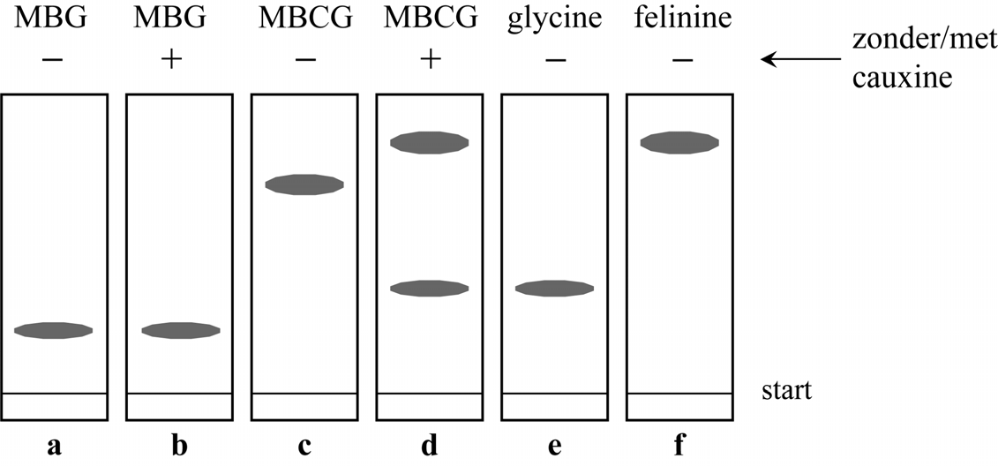

De onderzochte hypothesen zijn:

Hypothese 1: Cauxine is betrokken bij de omzetting van MBG tot MBCG (stap 1).

Hypothese 2: Cauxine is betrokken bij de omzetting van MBCG tot felinine (stap 2).

2p **24** Leg uit voor elke hypothese of die wordt ondersteund door de resultaten in figuur 3.

Felinine heeft van zichzelf weinig geur. Nadat felinine via de urine in de

bodem terecht is gekomen, wordt dit onder andere door micro-organismen omgezet tot een reeks verschillende stoffen die wel een geur hebben,

zoals de stoffen X en Y. Zie figuur 4.

## figuur 4

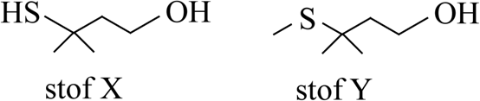

Uit onderzoek met bodemmonsters met katten-urine blijkt dat de stoffen X en Y ook in de bodem voorkomen als gecastreerde katers (GK), poezen

(P) en jonge katers (JK) hebben geürineerd. Er zijn ook bodemmonsters onderzocht met urine van niet-gecastreerde katers (NGK). De geur van deze bodemmonsters is veel intenser dan die van de monsters van GK, P en JK. Om te bepalen welke stof met name verantwoordelijk is voor de geur, zijn gaschromatogrammen gemaakt van alle monsters. De hoeveelheid urine is in elk monster gelijk. Van de stoffen X en Y zijn vervolgens de piekoppervlaktes bepaald. Zie figuur 5.

## figuur 5

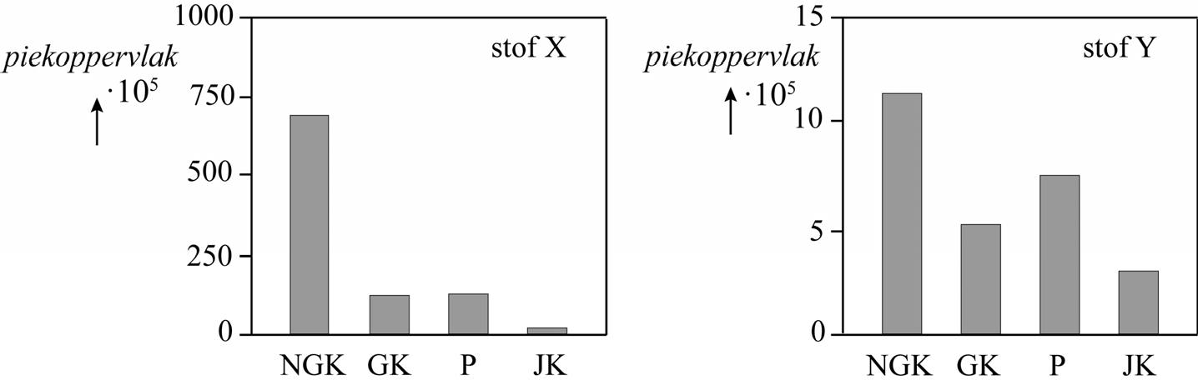

Van stof X is bekend dat deze stof bij een tien maal zo lage concentratie, een hogere geurintensiteit geeft dan stof Y. Uit figuur 5 kan worden

afgeleid dat stof X meer van invloed is op de intensiteit van de geur van kater-urine dan stof Y.

2p **25** Voer de volgende opdrachten uit:

* Licht toe waarvoor de piekoppervlaktes in deze gaschromatogrammen worden gebruikt.
* Geef een argument waaruit blijkt dat stof X een grotere invloed heeft

op de intensiteit van de geur van de urine van niet-gecastreerde

katers (NGK) dan stof Y. Gebruik hiervoor figuur 5. Neem aan dat de gevoeligheid van de detector voor de stoffen X en Y gelijk is.

In een vervolgexperiment is de snelheid van de hydrolyse van MBCG

onderzocht in een oplossing met 7,4 g L–1 MBCG. Na een reactietijd van

5,0 minuten bleek MBCG voor 1,20·10–2 % te zijn omgezet.

4p **26** Bereken de gemiddelde reactiesnelheid van de omzetting van MBCG in

nmol L–1 s–1 gedurende deze 5,0 minuten.

* De molaire massa van MBCG is 264 g mol–1.

## Geef de uitkomst in het juiste aantal significante cijfers.

**Bronvermelding**

*Een opsomming van de in dit examen gebruikte bronnen, zoals teksten en afbeeldingen, is te vinden in het bij dit examen behorende correctievoorschrift.*

lees verder ►►►

einde 

VW-1028-a-25-2-o 13 / 13

**scheikunde VWO**

**2025-2**

**uitwerkbijlage**

Naam kandidaat __________________________ Kandidaatnummer ____________

**5**

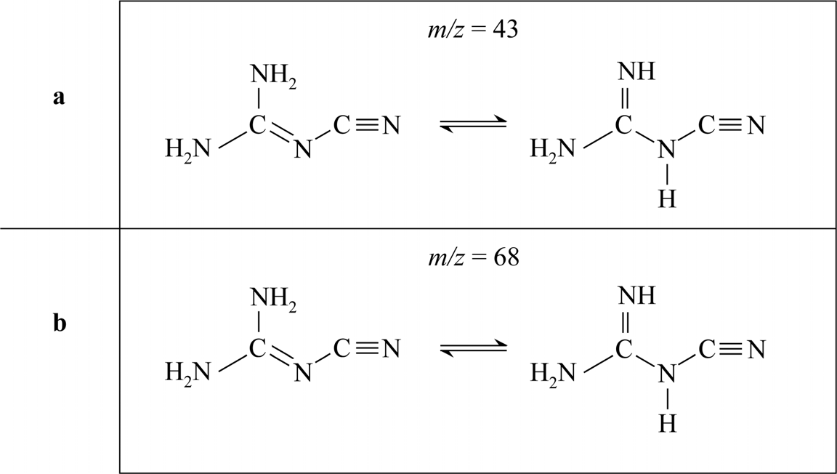

**informatie bij vragen 16, 17 en 19**

eigenschappen van nitrobenzeen, fenol en aniline

**stof**

nitrobenzeen (l) nitrobenzeen (g) fenol (l)

fenol (g) aniline (l)

aniline (g)

**vormingswarmte**

**(kJ mol–1)**

12,50

68,53

–106,3

–96,44

31,3

87,03

**kookpunt**

**(K)**

484

455

457

kenmerken van drie productieprocessen van aniline

**E-factor**

**atoom-**

**economie**

100%

72,1%

83,7%

**rendement**

Béchamp-proces

nitrobenzeen-proces fenol-proces

0,40

0,39

100%

99%

**16**

Afbeelding met diagram, Technische tekening, lijn, Plan

Door AI gegenereerde inhoud is mogelijk onjuist.

**23**

Afbeelding met diagram, tekst, schermopname, lijn

Door AI gegenereerde inhoud is mogelijk onjuist.

**VERGEET NIET DEZE UITWERKBIJLAGE IN TE LEVEREN**